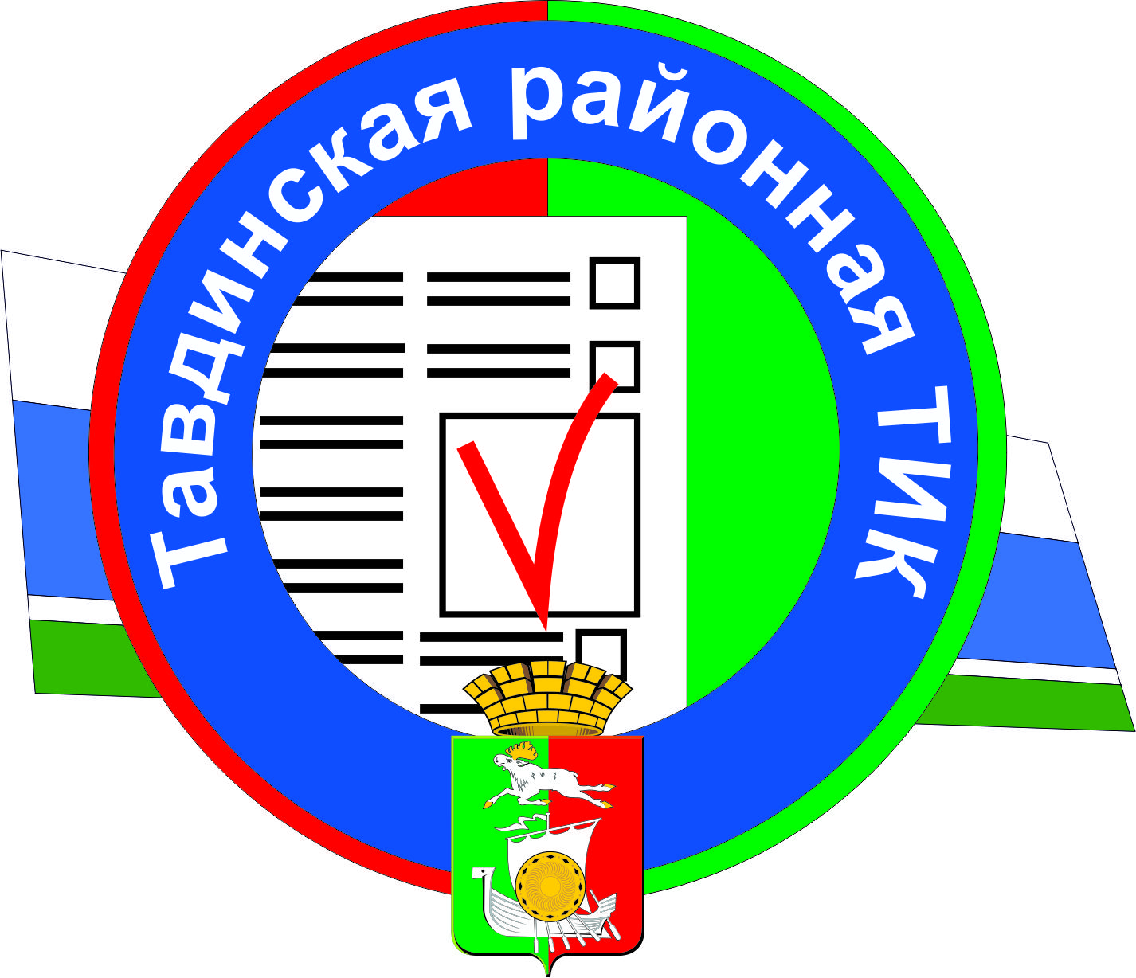
ПРЕСС – РЕЛИЗ
Тавдинская районная территориальная избирательная
комиссия информирует

Сформирована Тавдинская районная молодежная избирательная комиссия

26 декабря состоялось заседание Тавдинской районной территориальной избирательной комиссии, на котором сформирован состав Тавдинской районной молодежной избирательной комиссии на срок полномочий 2014-2016 гг. В состав МИК вошли кандидатуры от двух политических партий, Думы городского округа, органов ученического и молодежного самоуправления.
Всего в состав молодежной избирательной комиссии вошло восемь членов с правом решающего голоса: Альферович З.А. - зам. директора по правовым вопросам МКОУ СОШ № 11, Бордачева О.А. - начальник отдела кадров МБУ «Управление культуры, молодежной политики и спорта», Лобанова Е.А. – зам. директора МБУ «Управление культуры, молодежной политики и спорта», Нерлова Е.В. - зам. директора ООО «Прогресс», Романенко Е.Г. - ведущий специалист управления делами администрации городского округа, Коркина А.А. - педагог-организатор МКАУ СОШ №7, Софронова С.Е. - специалист по работе с молодежью МБУ «Управление культуры, молодежной политики и спорта», Чебурова Н.Л. - юрисконсульт МБУ «Управление культуры, молодежной политики и спорта». Председателем МИК назначена Альферович З.А.
30 декабря 2014 года состоялось первое организационное заседание Тавдинской районной молодежной избирательной комиссии. Внесены изменения в действующий регламент комиссии, избраны заместитель председателя (Лобанова Е.А.) и секретарь (Бордачева О.А.) молодежной избирательной комиссии.

(с) Тавдинская районная территориальная избирательная комиссия 30 декабря 2014 года

